关于渐冻症，你了解吗？
浙医二院医学遗传科 吴志英 李宏福
健康浙江

最近几年，有一种疾病，它的名字和“白血病”一样，令人闻风丧胆，这就是“渐冻症”。著名物理学家霍金、京东副总裁蔡磊、人民英雄勋章获得者张定宇，都罹患渐冻症。渐冻症逐渐走进人们视野，而越来越多渐冻症患者的现状也令人唏嘘不已。



渐冻症又称为肌萎缩侧索硬化症、运动神经元病，因患者四肢肌肉进行性萎缩无力，最后无法活动，好像被冰冻住一样，因此被叫做渐冻症。罹患渐冻症的患者又被称为“渐冻人”。每年的6月21日是二十四节气中的夏至，夏至开始，气温逐渐增高，可以融化冰块，因此每年的6月21日被称为“渐冻人日”，为了呼吁大家关注这一疾病，也鼓励所有的渐冻症患者，“夏至”终会到来，身体会慢慢解冻。



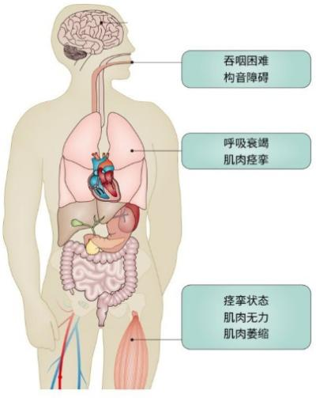

渐冻症以进行性肌肉萎缩为特征，起病隐匿，但症状持续加重。患者肌肉萎缩常从一侧肢体开始，然后逐渐蔓延到对侧及其他部位，最后会累及呼吸肌，导致呼吸衰竭。部分患者以口齿不清、吞咽困难起病，称为进行性延髓麻痹。也有小部分患者初始症状表现为呼吸困难，容易被误诊为呼吸系统疾病，导致延误诊治。除了肌肉萎缩外，大部分患者伴有肌肉痉挛、肉跳及体重下降，严重者半年体重下降可达30斤。



目前渐冻症的病因还不清楚，研究认为，渐冻症是衰老、基因和环境共同作用的结果。随着年龄的增长，人体的代谢及修复能力减弱，如果受到有害环境的刺激，会导致特定基因类型的个体发病。需要注意的是，外伤、手术、感染、过度疲劳、疫苗接种等会加重疾病的进展，但不是导致渐冻症的直接病因。


渐冻症需要专业的神经科医生来诊断，需要同时满足上运动神经元和下运动神经元受累的证据，且要排除其他疾病，包括颈椎间盘突出、腰椎间盘突出、多灶性运动神经病、神经根炎症、副肿瘤性周围神经病等，才能诊断渐冻症。肌电图在诊断中起重要作用，也需要专业的医生来解读。
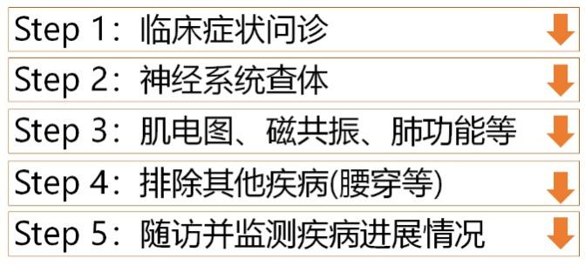



有不少患者因为身体多处肌肉跳动，非常担心是渐冻症，导致寝食难安，甚至消瘦。其实肉跳有很多原因，过度疲劳、精神紧张、睡眠不足等都会引起肉跳，病因纠正后肉跳一般会消失。没有肌肉萎缩和无力，单纯肉跳一般不考虑渐冻症。



大部分渐冻症是散发的，仅有5~10%的渐冻症会遗传，大多数基因突变引起的渐冻症发病年龄较早，甚至在青少年时期就发病。大部分渐冻症患者发病年龄在55~65岁之间，发病年龄越小，遗传的可能性越大。如果发病年龄<45岁，建议完善基因检测。




渐冻症目前尚无特效药物，早期规范治疗可改善患者症状，延缓疾病进展。目前FDA批准的药物包括利鲁唑和依达拉奉。最近研究表明高剂量甲钴胺可延缓渐冻症的进展，但国内尚无此药。苯丁酸钠熊去氧胆酸（AMX0035）临床试验取得积极结果，但目前是有条件批准，还需要更大的样本量进一步验证。另外，还有一些药物的临床试验正在进行，将来可能会有更多的渐冻症药物面世。
另外一项重要治疗措施是对症治疗，如改善流涎及肌肉痉挛的药物。同时，应定期监测呼吸功能，当呼吸功能受累时，建议早期使用无创呼吸机，依据脸型选择合适的面罩会提高患者佩戴舒适度。当出现吞咽困难时，需选择软食、半流食物。当吞咽明显困难或存在误吸风险时，应尽早行胃造瘘术或鼻饲饮食。

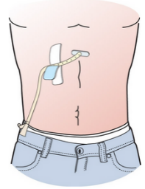
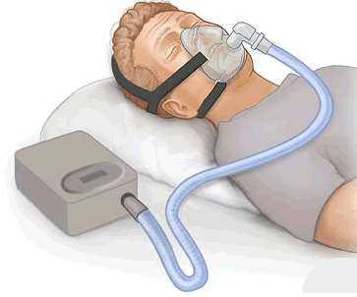



渐冻症不仅会引起肌肉萎缩，还会引起体重明显下降，并且体重下降程度与病情的进展密切相关。维持体重稳定十分重要，推荐高热量、高蛋白、富含维生素且易消化的食物。禁食味精、鸡精，少食酱油，注意荤素搭配，保持大便通畅。


由于渐冻症无特效治疗办法，如何预防很关键。良好的作息习惯、注意锻炼身体、避免接触有害物质，对预防渐冻症还是有益处的。


